**PROPOSAL PROJEK**

**<< TITLE>>**



Kelompok [ ]

Kelas [ ]

Disusun Oleh :

**<<Nama mahasiswa - NIM>>**

**<<NAME OF STUDY PROGRAM>> STUDY PROGRAM**

**FACULTY OF <<FACULTY NAME>>**

**UNIVERSITAS MULTIMEDIA NUSANTARA**

**TANGERANG**

**<<YEAR>>**

# **DAFTAR ISI**

# **DAFTAR TABEL**

# **DAFTAR GAMBAR**

# **DAFTAR LAMPIRAN**

**JUDUL : <<Judul Proposal>>**

## **Latar Belakang**

Proposal projek menggunakan kertas ukuran A4, margin kiri 4cm kanan 3cm atas 3 cm bawah 3cm. Bagian isi (nomor 1 sd 8) menggunakan huruf *Times New Roman* 12pt, dengan jarak spasi antar baris 1,5 spasi kecuali untuk bagian isi tabel menggunakan spasi antar baris 1 spasi.

Berisi narasi latar belakang pemilihan topik projek penelitian. Narasi dapat meliputi penjelasan tentang permasalahan hal menari dan terkini terkait topik penelitian. Bagian ini juga menjadi wadah untuk menejelaskan penelitian terkait lainnya dan untuk menyakinkan tim penilai bahwa topik yang diajukan adalah penting dan layak diteliti.

## **Perumusan Masalah**

Pada bagian ini di jabarkan permasalahan utama yang hendak diselesaikan dalam bentuk poin. Penulisannya berupa pertanyaan ilmiah yang dituliskan secara singkat namun jelas.

## **Batasan Masalah**

Pada bagian ini dijabarkan dalam bentuk poin batasan terkait luasan permasalahan yang hendak diselesaikan dalam penelitian yang diajukan.

## **Tujuan Penelitian**

Pada bagian ini disampaikan tujuan yang hendak dicapai dari penelitian ini. Penyajian dalam bentuk poin yang sesuai dengan perumusan masalah yang telah disampaikan, harus terukur nyata untuk tujuan penelitian ini.

## **Manfaat Penelitian**

Pada bagian ini diuraikan manfaat yang akan diperoleh dari penelitian ini. Penyajian dalam bentuk poin dan manfaat yang disampaikan harus sesuai dan sejalan dengan tujuan penelitian yang telah disampaikan.

## **Telaah Literatur**

Pada bagian ini dijabarkan teori – teori yang mendasari penelitian secara lengkap dan menyeluruh. Penyajian dapat berupa definisi dan model matematika yang lansug berkaitan dengan ilmu yang diteliti. Tidak perlu menjelaskan hal yang bersifat pengetahuan umum.

## **Metodologi Penelitian**

Pada bagian ini dijabarkan langkah yang hendak dilakukan dalam menyusun dan mengerjakan projek. Dimulai dari identifikasi masalah sampai pada evaluasi sistem.

## **Eksplorasi Dataset Penelitian**

Pada bagian ini dijabarkan dataset yang digunakan. Silahkan dijelaskan dari nama dataset, penjelasan fitur, banyak entitas, dan deskripsi singkat dari dataset. Sertakan juga link ke dataset, terutama yang berasal dari repository.

Template Tabel

Tabel 1 <<Judul>>

|  |  |  |  |
| --- | --- | --- | --- |
|  |  |  |  |
|  |  |  |  |
|  |  |  |  |

Sumber : [ ]

Template Gambar

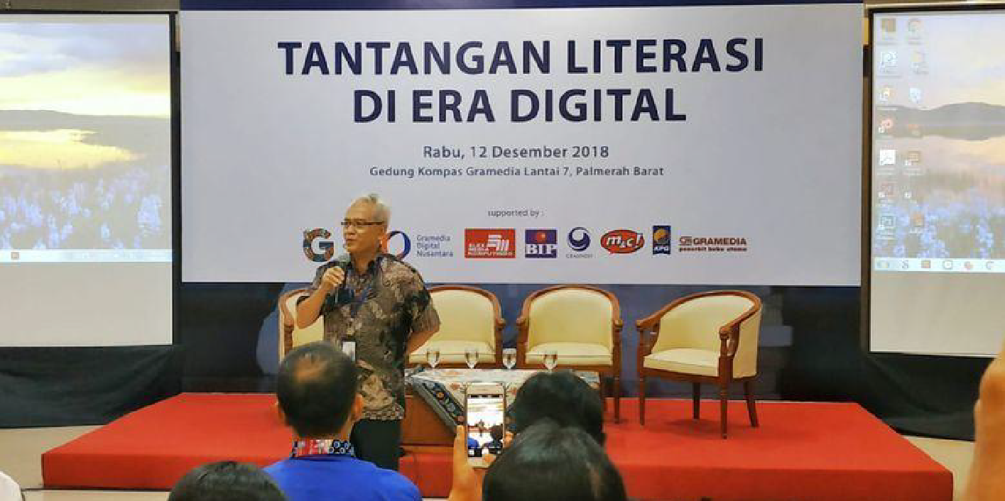

Gambar 1 <<Judul>> [sumber]

# **DAFTAR PUSTAKA**

<<List of Reference>>

*Ditulis menggunakan IEEE citation style dengan jumlah referensi paling sedikit 10. Asal sitasi dari jurnal, konferensi, situs website (perusahaan/institusi/organisasi), karya ilmiah dan wawancara*

Contoh penulisan di tubuh tulisan :

The template will number citations consecutively within brackets [1]. The sentence punctuation follows the bracket [2]. Refer simply to the reference number, as in [3]—do not use “Ref. [3]” or “reference [3]” except at the beginning of a sentence: “Reference [3] was the first ...”

Penulisan Daftar Pustaka :

1. G. Eason, B. Noble, and I. N. Sneddon, “On certain integrals of Lipschitz-Hankel type involving products of Bessel functions,” Phil. Trans. Roy. Soc. London, vol. A247, pp. 529–551, April 1955. *(references)*
2. J. Clerk Maxwell, A Treatise on Electricity and Magnetism, 3rd ed., vol. 2. Oxford: Clarendon, 1892, pp.68–73.
3. I. S. Jacobs and C. P. Bean, “Fine particles, thin films and exchange anisotropy,” in Magnetism, vol. III, G. T. Rado and H. Suhl, Eds. New York: Academic, 1963, pp. 271–350.
4. K. Elissa, “Title of paper if known,” unpublished.
5. R. Nicole, “Title of paper with only first word capitalized,” J. Name Stand. Abbrev., in press.
6. Y. Yorozu, M. Hirano, K. Oka, and Y. Tagawa, “Electron spectroscopy studies on magneto-optical media and plastic substrate interface,” IEEE Transl. J. Magn. Japan, vol. 2, pp. 740–741, August 1987 [Digests 9th Annual Conf. Magnetics Japan, p. 301, 1982].
7. M. Young, The Technical Writer’s Handbook. Mill Valley, CA: University Science, 1989